ひとりごと 自治会員を主体に区民の協力で各事業が進展！これからも一歩前進「感謝」
◎町長とユンタクしナイト
１１月２３日(日)、町長、副町長を迎えて最近の行政事業の進捗状況を説明いただき。その後懇談を行いました。建設的な質疑もあり有意義だったと評価しています。
次年度以降も実施できるように調整できればと考えています。
◎区民レクリエーション
１１月３０日(日)、区民レクで「ボッチャ」を実施しました。参加者、子供から高齢者まで楽しんでいただきました。 各賞受賞おめでとうございます。お疲れさまでした。次回以降も幅広い年齢で参加できる内容を考えたいと思います。よりたくさんの参加があるとよいですね。
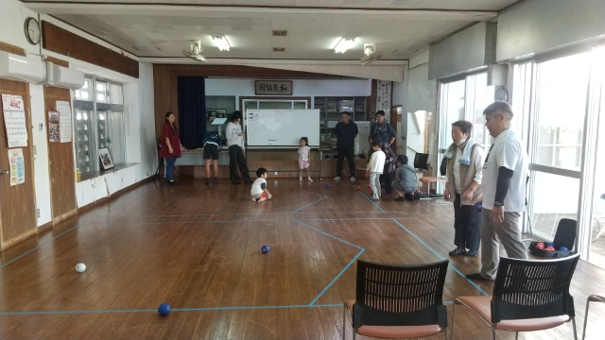
◎防犯
特殊詐欺が増えています。私は大丈夫は禁物！
◎防火
師走に入り火（熱）を使う機会が増えると思います。
目を離さず、消し忘れに注意！

事業推進協力のお礼
評議員の方々はもとより自治会員・区民の皆様、事業推進へのご協力ありがとうございます。
引続き現状に即した改革・改善に向け事業推進してまいりますのでご支援ご協力をお願いします。
精神的豊かさを目指してコミュニティー構築を進めてゆきましょう。
R7-12月号

2025.12.01
１ 新たなる長毛始動、自治会新体制

２ 公民館建替え事業開始

３ 自治会財産の整理事業開始

４ ㊗ 宇地原徳一・ヤスご夫妻「カジマヤー」

５ ㊗ 眞座孝乃さん 文部科学大臣賞受賞
（子供の読書活動優秀実践）
６ ２年ぶり「長毛祭り」開催
令和７年長毛ニュース
◎字費徴収【1２月第2日曜日】
1２月１４日（日）１４：００～１７：００
令和７年度分と令和６年度未納分の徴収を行います。納め忘れのないようご協力をお願いいたします。
◎JAカレンダー配布
１２月１４日より配布。開館時間にお越しください。
◎長毛区全体草刈清掃
１２月１４日(日)午前８時３０分より実施します。参加できる皆さん協力をお願いします。
◎新年御願に子弟の参加を募ります。
長毛の歴史・文化・慣習の継承を目指します。

～豊かな地域コミュニティーをめざして～
１ 長毛区全体草刈り清掃：
１２月１４日(日) 午前8時30分～
御願所2ヶ所、県道沿い、地域内草刈・清掃作業を行います。
2 新年御願及び新年祝う会
１月１日(木) 午前９時～
場所：旧渡慶次商店前集合」
新年会：公民館
御願への子供たちの参加歓迎！(菓子小袋を配布)
３ グループ活動歓迎
長毛女子会、GG会、BB会、〇〇同好会等々公民館を利用して仲間と絆を育んでください。
引続き行事計画・実施を行います。協力と参加をお願いします。
年末年始に注意を
長毛区進化中
お知らせ
～知っとこながもう～
１１月実施事業
長毛だより

